

Tristan
JAULIN
BTS Management des Unités Commerciales

ALTERNANCE
Ecole Supérieure de l’Alternance – ESA
45 Rue Benjamin Franklin – 85000 LA ROCHE SUR YON
02 51 62 22 09 – contact@formations-vendee.com

Ecole Supérieure de l’Alternance – ESA
45 Rue Benjamin Franklin – 85000 LA ROCHE SUR YON
02 51 62 22 09 – contact@formations-vendee.com


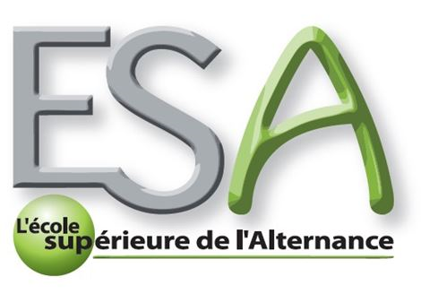

EXPERIENCES PROFESSIONNELLES

Super U JARD SUR MER

13 Février- 18 Février 2017
Taches effectuées
Mise en rayon, enregistrement de commande, gestion des stocks, relation clientèle.

Restaurant LES SAVOURIES THORIGNY

Novembre 2014
Taches effectuées
Préparation des menus, services en salle, rangement des livraisons, plonge, rangement, nettoyage après le service.

FORMATIONS

diplôme national du brevet mention assez bien 2015

Collège RICHELIEU la Roche sur Yon

DIVERS
Football en club
Passion pour les vêtements
Moto
Nouvelles technologies
Goût du contact

adresse

21, Le Puits pèlerin 85480, THORIGNY

tristan.jaulin9@gmail.com

Permis AM

07 82 48 23 02

Compétences

Connaissance des matières professionnelles telles que le Marketing, Management, l’Economie, le Droit et la Gestion. Maî
trise scolaire du pack Office, gestion des stocks, mise en rayon

APTITUDES

Dynamique, goût du contact, maturité, patient, persévérant

Ecole Supérieure de l’Alternance – ESA
45 Rue B. Franklin – 85000 LA ROCHE / YON
02 51 62 22 09 – contact@formations-vendee.com

